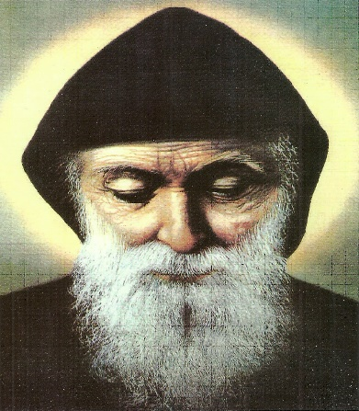
Pielgrzymka do Libanu Św. Charbel
19-27.04.2022
W programie:
Annaya, Bejrut, Bzommar, Bekaa Kafra wioska Świętego na wysokości 1500 m n.p.m. dom rodzinny Św. Charbela, Sanktuarium Św. Rafki, Grota Jeita, Las Cedrowy, Dolina Świętych, udział w procesji o uzdrowienia w Annaya przy grobie Św. Charbela

CENA 1790 zł oraz 790 USD zawiera:
- przelot na trasie Warszawa – Bejrut – Warszawa ( możliwy z przesiadką) z bagażem podręcznym max. 8 kg oraz z bagażem rejestrowym 23 kg.
- przejazdy w Libanie klimatyzowanym autobusem, 8 noclegów w hotelu ****, pokoje 2/3-osobowe z łazienkami, 8 śniadań i 7 obiadokolacji (bufet), opiekę pilota wycieczek, oraz przewodników w języku polskim
- bilety wstępu, opiekę duchową i Msze św.

UWAGA !!! PASZPORT WAŻNY CO NAJMNEIJ 6 MIESIĘCY OD DATY POWROTU Z PIELGRZYMKI.
PASZPORT NIE MOŻNE ZAWIERAĆ WIZY IZRAELSKIEJ!!!

BIURO PIELGRZYMKOWE „PAX”
Białystok, ul. Ks. Adama Abramowicza 1 (obok kościoła Św. Rocha)
Pn-Pt: 10.00 -16.00 Tel.+48 85 674 5924, +48 888 17 96 17
Mail: bppax@tlen.pl www.bppax.pl

